02.06.2023
1.Беседа в библиотеке «Дружба – целый мир?»
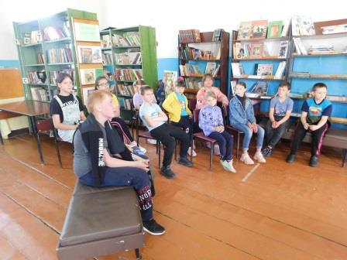

2.Чтение рассказов на тему «Дружба» на свежем воздухе.
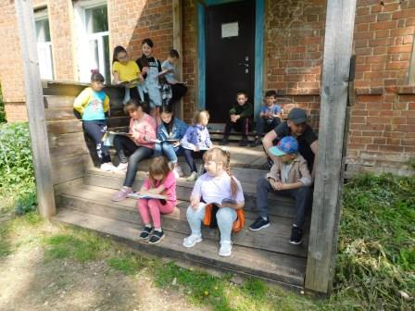

3. Игра «Веселые старты»
